Opakovací PL - ekosystém POLE
jméno: _______________________________
- Napiš, jaké znáš obilniny:

_________________________________________________________________________________

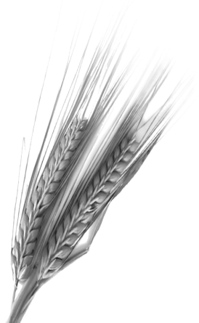
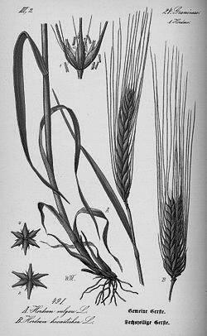
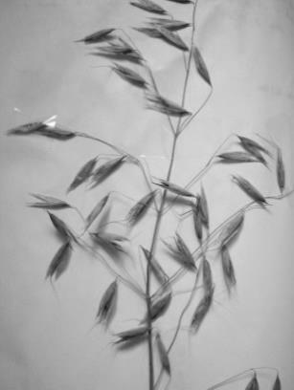
- Poznáš tyto obilniny?
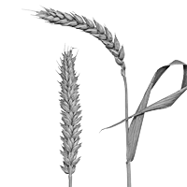
_________________ __________________ ________________ ________________
- Napiš název okopaniny a jeden výrobek nebo pokrm:
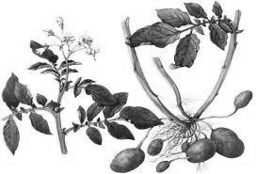
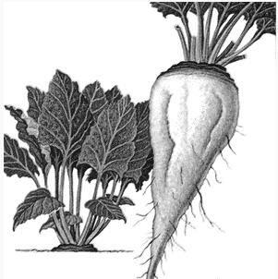
_______________________________________________________________________________
________________________________________________________________________________

- Napiš název plodiny, ze které se vyrábí olej a bio paliva: ________________________

- Které znáš luštěniny? _____________________________________________________________________

- Poznej luštěninu a napiš, co se z ní může vyrobit (uvařit):
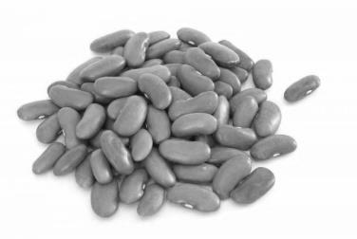
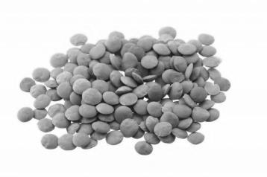
________________________________________________________
________________________________________________________

- Napiš názvy textilních plodin: _____________________________________________________________________

- Jaké znáš pícniny?_____________________________________________________
- Jak se jmenují rostliny, které škodí polním plodinám :______________________
- Napiš 4 ptáky, které najdeš na poli: _____________________________________________________________________

- Napiš 2 dravce: ______________________________________________________

- Přiřaď savce do skupin podle potravy:
krtek obecný, hraboš polní, křeček polní, zajíc polní, srnec obecný, lasice hranostaj

býložravec masožravec všežravec hmyzožravec
- Poznej živočichy podle popisu:

- Obývá polní meze s křovinami, dnes se vyskytuje vzácně. Létá nízko nad zemí. Hnízdo staví na zemi a bývá dobře ukryté. Samec má na hrudi hnědou skvrnu. ____________________________
- Patří mezi nejhojnější dravce u nás. Staví mohutná hnízda na osamocených stromech. Často se vyskytuje na polích, kde loví hraboše. ______________________________
- Je naším jediným podzemním savcem. V zemi si vyhrabává obytné chodby s hnízdem. Přední končetiny jsou svalnaté s velkými drápy. _____________________________
- Můžeme ho vidět na polích během celého roku. Jako pelech mu slouží vyhloubené jamky. Jeho tělo je protáhlé, zadní končetiny jsou delší než přední. ____________________________
- Obývá malé dutiny. V zimě se její hnědá srst mění na bílou. _________________________

